Guía N°1Música:4to Básico Segundo trimestre

|  |  |  |  |  |
| --- | --- | --- | --- | --- |
| **Curso:** | **Fecha:** | **Calificación:** | **Puntaje Ideal: 17 pts.** | **Puntaje Obtenido:** |

**Nombre del estudiante:**

|  |  |
| --- | --- |
| **Objetivo del aprendizaje** | **Indicadores de evaluación** |
| OA 04:   |  | | --- | | Cantar al unísono y tocar instrumentos de percusión convencionales y no convencionales. | | Identifican las notas musicales en el pentagrama.  Conocen las notas musicales con las manos.  Conocen las posturas de la técnica vocal.  Ejecutan de forma adecuada las notas musicales con la voz.  Ejecutan la técnica vocal. |

|  |
| --- |
| **Indicaciones:** |
| - Escribir su nombre y fecha de entrega en el casillero indicado.  -Leer y escuchar atentamente para realizar la actividad.  -Ante alguna duda, escribir a mi correo. |

**Notas musicales en el pentagrama**

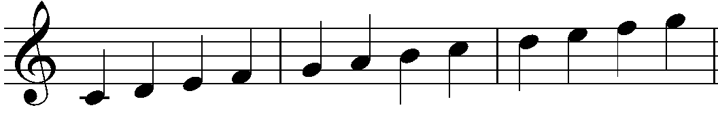

  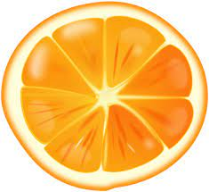   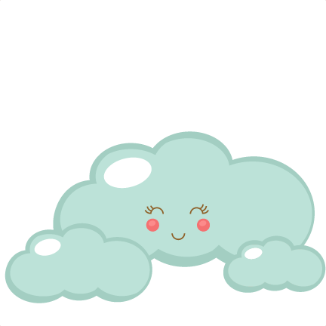  

**Do Re Mi Fa Sol La Si Do Re Mi Fa Sol**



Aquí cada nota musicales tiene un lugar en el pentagrama y le daremos una figura y un color a cada nota.

**La notas con las manos**

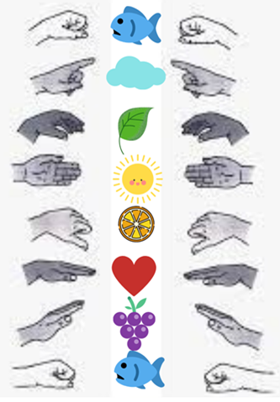

Al hacer las notas con las manos, tenemos que ir subiendo o bajando las manos (si cantamos Do Re Mi Fa y Sol tenemos que hacer las notas con las manos de abajo hacia arriba, subiendo las manos en cada cambio de nota; y si cantamos de Do Si La Sol, tenemos que hacer las notas con las manos de arriba hacia abajo, bajando las manos en cada cambio de nota.

Pero igual podemos hacer las notas musicales con las manos

**Do**

**Si**

**La**

**Sol**

**Fa**

**Mi**

**Re**

**Do**

Técnica vocal

Antes de cantar necesitamos hacer cada una de las siguientes etapas:

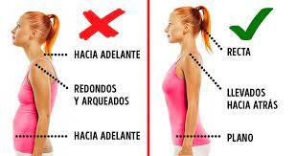

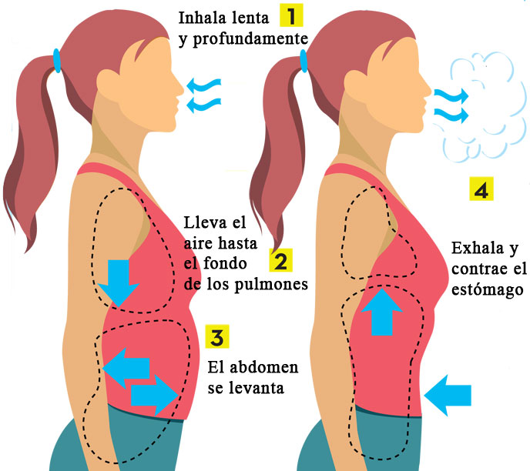

Para comenzar a cantar lo primero que necesitamos es tienes una **espalda recta**, ya que esto nos ayudará a la segunda etapa.

Aquí respiraremos como indica la imagen, cuando **ingresa aire “inflemos” la pancita**, y cuando **botamos el aire “desinflamos” la pancita,** seremos como un globo.

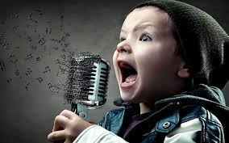

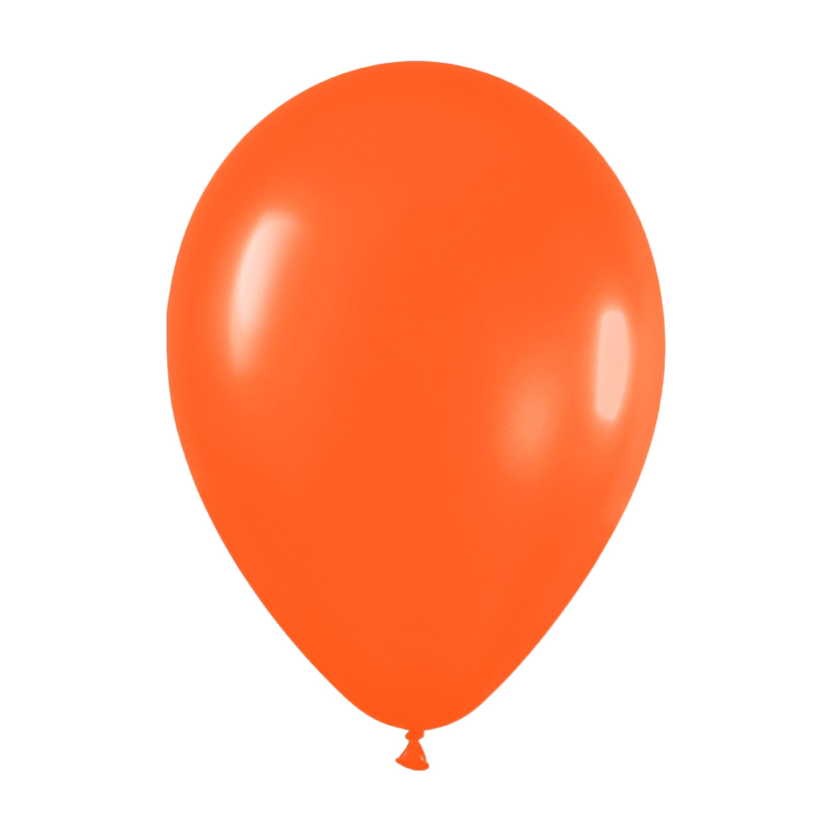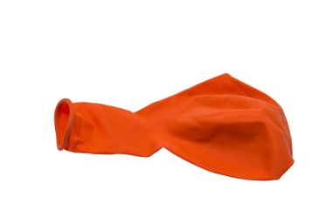

Y por último, **subir las cejas** y **bajar la boca.**

Actividad

1. Guiándonos con lo aprendido, canta las notas musicales guiándote con algún instrumento (metalófono, melodía, piano, teclado) la notas Do –Re- Mi- Fa- Sol- La- Si- Do, realizando la técnica vocal (espalda recta, respirar inflando y desinflando la pancita, subiendo las cejas y bajando la boca al cantar), luego de eso completando la siguiente tabla y guiándote con el ejemplo. (2 pts. por respuesta, total 10 pts.)

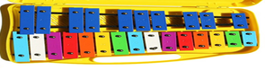

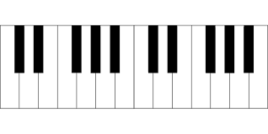

**Sol La Si Do Re Mi Fa Sol La Si Do Re Mi Fa Sol**

**Do Re Mi Fa Sol La Si Do Re Mi Fa Sol La Si**

|  |  |
| --- | --- |
| Ejemplo: | **En esta parte escribe si lograste, te costó o no lograste realizar la actividad.** |
| **¿Canté las notas e hice los gestos con las manos?** | Si canté las notas y también hice las notas musicales con las manos. |
| **¿Canté diciendo el nombre de las notas?** | Si logre cantar diciendo sus nombres. |
| **¿Canté teniendo la espalda recta?** | Si logré cantar con la espalda recta. |
| **¿Canté subiendo las cejas y bajando la boca?** | Canté con las Cejas arriba y la boca hacia bajo, pero después se me olvidó y bajé las cejas. |
| **Antes de cantar ¿inflé mi pancita de aire?** | Lo intente, pero me costó hacerlo. |
|  | **En esta parte escribe si lograste, te costó o no lograste realizar la actividad.** |
| **¿Canté las notas e hice los gestos con las manos?** |  |
| **¿Canté diciendo el nombre de las notas?** |  |
| **¿Canté teniendo la espalda recta?** |  |
| **¿Canté subiendo las cejas y bajando la boca?** |  |
| **Antes de cantar ¿inflé mi pancita de aire?** |  |

1. Guiándonos con la imagen donde aprendimos a hacer las notas con las manos, escribe en el nombre de la nota que corresponda en cada posición de manos. (1 punto por respuesta correcta, total 7pts.)

**Do**

